Ciencias Naturales 8° Básico: Actividad 4.
Nombre: ___________________________________________________________

Curso: 8° Básico fecha: ______________________
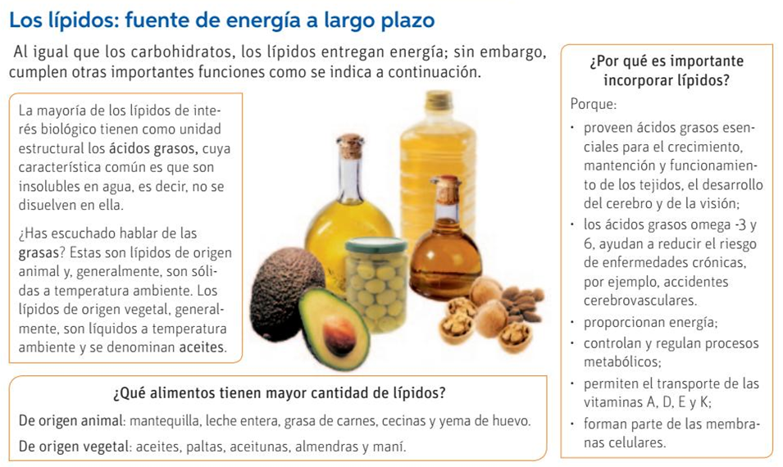
Objetivo: Reconocer la importancia y función de los Lípidos en nuestra nutrición.

Resuelve en tu cuaderno.

¿Cuál es la diferencia entre un grasa y un aceite?

¿Qué característica común poseen los lípidos que los diferencia de otras moléculas?.

¿Cuál es la principal importancia de los lípidos en nuestra nutrición?

Busca y esquematiza en tu cuaderno, un ácido graso saturado y un ácido graso insaturado.

Para dudas con el contenido escribir al correo electrónico: tareas.bio.qui.ayelen@gmail.com
Por favor al momento de consultar identificarse con su nombre y curso por favor.
Enviar las actividades ya completadas al correo tareas.bio.qui.ayelen@gmail.com. Puedes tomar una fotografía de la actividad realizada en tu cuaderno y enviarla.

